EM-SPIRIT center, Društvo za življenjsko rast in učenje

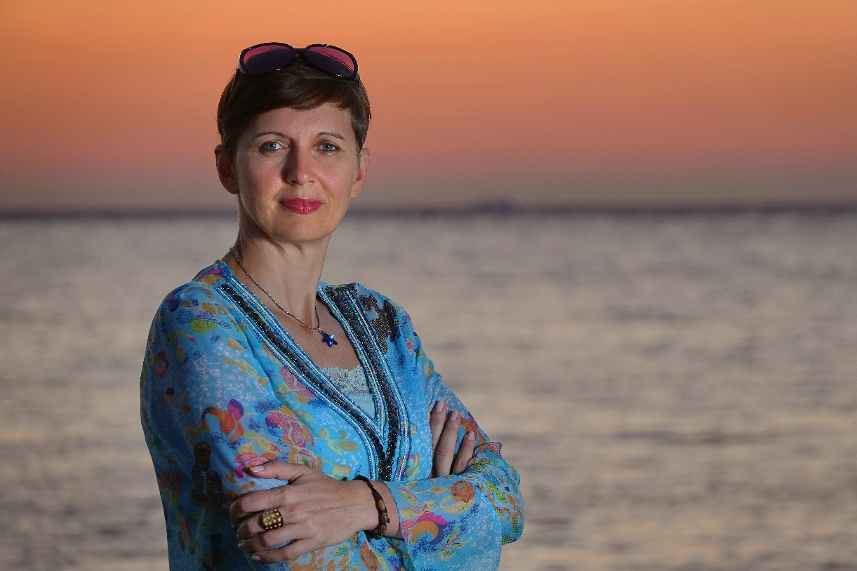

Najdeš me:
e-pošta: | emspirit.klavdija@gmail.com
FB stran: | https://www.facebook.com/emspirit.klavdija
mobitel: | 031 370 389
Instagram:  Splet. stran: | https://www.instagram.com/emspirit.center/  https://emspirit36975899.wordpress.com/em-spirit-programi/

Klavdija Belec
USTVARJALNE DELAVNICE ZA OTROKE NA HRVATINIH

Spoštovani,
EM-SPIRIT center, Društvo za življenjsko rast in učenje organizira ustvarjalne delavnice za otroke, ki bodo potekale v času počitnic.
Ustvarjalne delavnice bodo potekale med tednom od ponedeljka do petka med 7.30 in 16.15 uro.
Otroci bodo imeli možnost v okviru projekta »PREBUDI SUPER JUNAKA V SEBI« povezovanja z naravo, sabo in drugimi na različne in spodbujevalne načine.
Skozi delavnice se bomo:
- Povezovali z naravo
- Učili mirne komunikacije, pogovora
- Medsebojnega sodelovanja brez kričanja in nepredvidenih napadov
- Učenja razreševanja med vrstniškega nasilja
- Učenja preživljanja prostega časa brez telefonov
- Spodbujali bomo razvoj njihovih skritih talentov in njihovo ustvarjalnost
- Skrbeli za razgibavanje telesa in možganov
- Se športno udejstvovali na zdrav in spodbujevalen način
- Učili se bomo podpirati drug, drugega. Timskega sodelovanja in prednosti tega.
- Spoznavali zdrave življenjske navade, kot so govoriti resnico, med pogovorom gledati v oči, kako spuščati strah in kako nam strah lahko pomaga pri izzivih
- Zvočne kopeli za sproščanje

Veliko bomo v naravi, kjer se bomo povezovali z naravo, se učili spoštovanja narave, kako jo varovati in skrbeti zanjo.

Otrokom želimo ponuditi sproščene a ustvarjalne trenutke, ki jim bodo ostali v trajnem spominu.
Zato bom vesela, če se lahko nadejam sodelovanja in podpore ter razširjenega glasu o delavnicah.
Delavnice bodo potekale na Hrvatinih, zato se za pomoč obračamo na KS Hrvatini, glede najema prostorov, ker jih sami zaenkrat ne moremo zagotoviti za večje število otrok.

Hvala vam iz srca in čudovit dan.
Z ljubeznijo EM-SPIRIT center.

Klavdija Belec

